课程名称：软件工程管理与实践

农机作业数据处理与分析系统
设计与实现

学号： 2251002077

姓名： 赵婉婷

电话： 18101350917

系统概述
随着我国农业现代化的不断推进，农机作业监管服务系统在农业生产中发挥着越来越重要的作用。在农机上安装的监控设备主要包括GNSS定位装置、机具作业传感器、无线传输模块及监测终端等，上述设备能够实时采集农机作业过程中的位置信息、作业传感器数据（如耕深）、机具编码等关键数据，并将这些信息传输到远程服务器进行存储和分析。然而，目前农机作业数据普遍以原始Excel表格的形式存储，缺乏有效的数据处理与可视化分析手段，导致大量有价值的数据未能得到充分利用。
本项目旨在开发一套基于Web的农机作业数据处理与分析软件，实现对农机轨迹数据的导入存储、地图可视化展示、轨迹属性查询以及作业量统计分析等功能。系统采用B/S架构，前端使用Leaflet地图组件进行地理信息展示，后端基于Django框架进行业务逻辑处理，使用SQLite数据库存储轨迹数据。
系统的开发目标包括：
- 设计合理的数据库结构，支持高效存储和管理8个地块共4万余条农机轨迹数据；
- 实现用户和管理员两种角色的权限管理，保障数据安全；
- 集成地图组件，支持矢量地图和遥感影像的切换浏览，实现轨迹数据的可视化展示；
- 提供轨迹属性查询功能，支持按地块编号快速检索；
（5）实现作业量统计分析功能，计算作业总时长、总行程、作业面积、田间平均作业速度等指标，并通过图表直观呈现。通过本系统的开发，能够为农机作业监管提供数据支撑和决策依据，提高农机作业管理的科学化水平。

需求分析

2.1 功能需求
根据项目实践要求，系统需要实现用户和管理员两种角色的功能设计，具体功能需求如下：
（1）用户和管理员共有的基本功能：注册、登录、修改密码等用户管理功能；实现地图基础功能，包括放大、缩小、漫游、全图、测距等操作；支持加载遥感影像或矢量地图；从数据库读取轨迹数据，将地块轨迹添加到地图图层并显示；轨迹属性查询，通过输入地块编号查询相应的轨迹属性数据。
（2）管理员功能：导入地块轨迹数据，将CSV格式的原始农机轨迹数据添加到数据库中；删除地块轨迹数据，从数据库中删除指定地块；用户账号管理功能，包括查看用户列表、删除用户等。
（3）统计分析功能：根据轨迹数据统计作业量指标，包括作业总时长、作业总行程、作业面积、田间平均作业速度，并通过图表进行可视化描述。
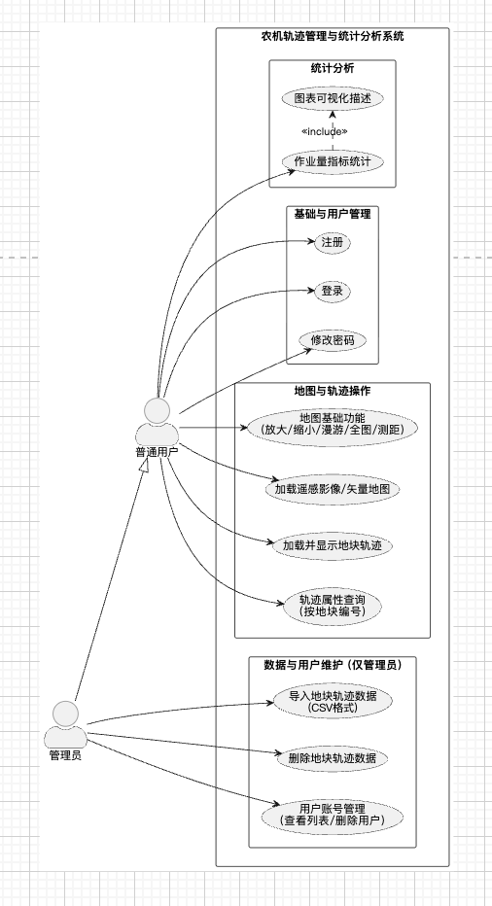
图 1 系统功能需求用例图

2.2 用例分析

表 1 系统用例列表
用例名称 | 参与者 | 简要描述
用户注册 | 游客 | 填写用户名、邮箱、密码，选择角色完成注册
用户登录 | 用户/管理员 | 选择角色（用户/管理员），输入账号密码登录系统
修改密码 | 用户/管理员 | 输入旧密码和新密码完成密码修改
查看地图 | 用户/管理员 | 在地图上浏览所有地块轨迹，支持缩放、漫游、全图
测距 | 用户/管理员 | 在地图上点击多个点测量距离
切换底图 | 用户/管理员 | 在矢量地图和遥感影像之间切换
轨迹查询 | 用户/管理员 | 输入地块编号或从列表选择，查看轨迹属性数据
统计分析 | 用户/管理员 | 查看各地块作业量统计指标和图表
数据导入 | 管理员 | 上传CSV文件导入轨迹数据到数据库
删除地块 | 管理员 | 从数据库中删除指定地块及其轨迹数据
用户管理 | 管理员 | 查看用户列表、删除用户账号

2.3 性能要求
（1）响应时间：页面加载时间不超过3秒，地图轨迹渲染时间不超过5秒。
（2）数据处理能力：支持单次导入4万条以上轨迹数据，批量写入数据库时间不超过10秒。
（3）并发能力：系统支持多用户同时访问，各用户操作互不影响。
（4）兼容性：支持主流浏览器（Chrome、Firefox、Safari、Edge）访问。

概要设计

3.1 开发架构
系统采用B/S（Browser/Server）架构，基于Django MTV（Model-Template-View）模式进行开发。整体架构分为三层：
- 表示层（Template）：负责页面展示和用户交互，使用HTML+CSS+JavaScript构建前端界面，集成Leaflet地图组件和Chart.js图表库。前端通过Bootstrap 5框架实现响应式布局，通过Bootstrap Icons提供图标支持。
- 业务逻辑层（View）：处理用户请求和业务逻辑，基于Django框架实现。包括用户认证模块（accounts应用）和轨迹数据管理模块（tracks应用），通过URL路由将请求分发到对应的视图函数。
- 数据访问层（Model）：负责数据持久化，使用Django ORM操作MySQL数据库。定义了field、trackpoints、work、rate和user五个数据模型，分别对应地块信息、轨迹点信息、作业量统计、作业效率统计和用户信息。
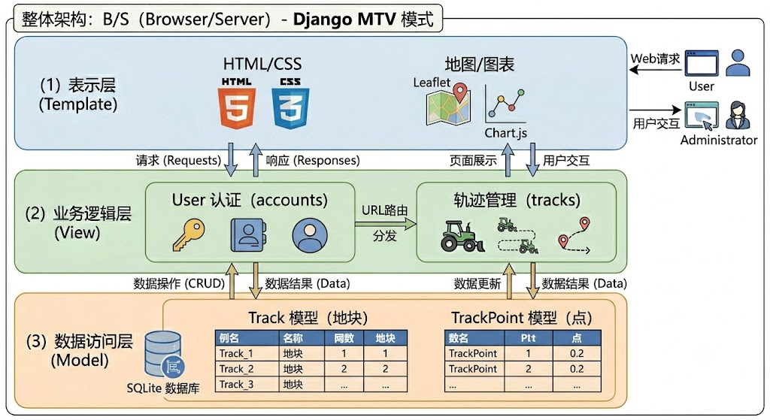
图 2 系统三层架构图

3.2 总体流程
系统的总体业务流程如下：管理员通过数据导入功能将CSV格式的农机轨迹数据上传至系统，系统解析数据并存入数据库。用户登录后可在地图页面浏览所有地块轨迹，通过侧边栏选择地块查看详情。用户可通过轨迹查询页面按地块编号检索轨迹属性数据，查看统计概览和详细数据。统计分析页面提供各地块作业量指标的对比图表，包括柱状图、雷达图和饼图等多种可视化形式。
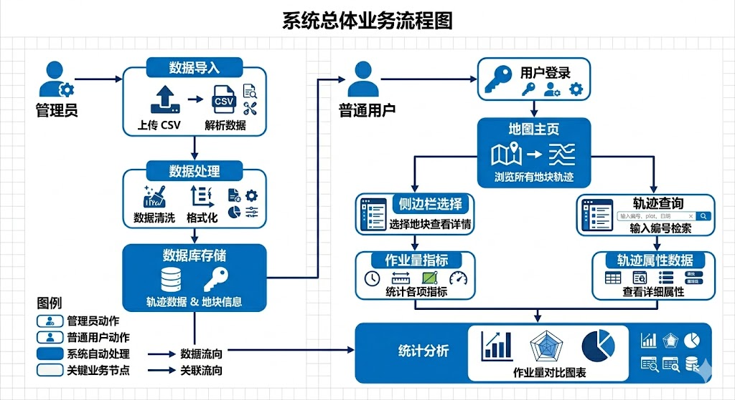
图 3 系统总体业务流程图

3.3 功能结构
系统功能结构划分为两大模块：
（1）用户认证模块（accounts）：负责用户注册、登录、登出、修改密码等功能。注册时支持选择普通用户或管理员角色，登录时根据所选角色进行身份验证。
（2）轨迹数据管理模块（tracks）：包括地图展示、轨迹查询、统计分析、数据导入、数据删除、用户管理六个子模块。地图展示模块集成Leaflet实现轨迹可视化；轨迹查询模块支持按编号和列表两种查询方式；统计分析模块计算作业量指标并生成图表；数据导入模块支持CSV文件上传和拖拽上传；数据删除和用户管理模块为管理员专用功能。

3.4 开发环境与关键技术
表 2 开发环境与关键技术
类别 | 技术/工具 | 版本/说明
编程语言 | Python | 3.13
Web框架 | Django | 6.0
数据库 | SQLite | Django内置
地图组件 | Leaflet | 1.9.4
前端框架 | Bootstrap | 5.3
图表库 | Chart.js | 4.4
图标库 | Bootstrap Icons | 1.11
数据处理 | Pandas | 2.3
开发工具 | VS Code / PyCharm | —
版本控制 | Git | —

详细设计

4.1 数据库设计
系统使用SQLite关系型数据库，共设计5张数据表，分别为trackpoints（轨迹点表）、field（地块轨迹表）、work（作业量表）、rate（效率表）和user（用户表）。各表之间通过外键关联：field与trackpoints为1:n关系，field与work为1:1关系，field与rate为1:1关系。
- trackpoints（轨迹点表）：存储每个轨迹点的详细数据，包括GPS时间、经纬度、速度、航向、工作状态、幅宽、深度等信息，通过外键trackid关联到field表。
表 3 trackpoints 轨迹点表
字段名称 | 数据类型 | 必填字段 | 是否为键 | 字段含义
trackid | INT | 是 | 主键 | 轨迹编号
id | INT | 是 | 主键 | 序列号
gpstime | DATETIME | 是 | 否 | GPS时间
lon | DECIMAL(10,6) | 是 | 否 | 经度
lat | DECIMAL(10,6) | 是 | 否 | 纬度
x | DOUBLE | 是 | 否 | x坐标
y | DOUBLE | 是 | 否 | y坐标
velocity | FLOAT | 是 | 否 | 速度
course | FLOAT | 是 | 否 | 航向
workstatus | BOOLEAN | 是 | 否 | 工作状态
width | FLOAT | 是 | 否 | 幅宽
depth | INT | 是 | 否 | 深度
depthstandard | INT | 是 | 否 | 深度标准值

- field（地块轨迹表）：存储地块轨迹的基本信息，包括轨迹编号、起止时间、幅宽和轨迹点总数。
表 4 field地块轨迹表
字段名称 | 数据类型 | 必填字段 | 是否为键 | 字段含义
trackid | INT | 是 | 主键 | 轨迹编号
starttime | DATETIME | 否 | 否 | 开始时间
endtime | DATETIME | 否 | 否 | 结束时间
width | FLOAT | 否 | 否 | 幅宽
totalpoints | INT | 否 | 否 | 轨迹点总数

- work（作业量表）：存储各地块轨迹的作业量统计结果，包括作业总时长、作业总行程、作业总面积和平均作业速度，通过外键trackid关联到field表。

表 5 work作业量表
字段名称 | 数据类型 | 必填字段 | 是否为键 | 字段含义
trackid | INT | 是 | 外键 | 轨迹编号
worktime | DOUBLE | 否 | 否 | 作业总时长
worklength | DOUBLE | 否 | 否 | 作业总行程
workarea | DOUBLE | 否 | 否 | 作业总面积
avgvelocity | FLOAT | 否 | 否 | 平均作业速度

- rate（效率表）：存储各地块轨迹的作业效率统计结果，包括达标率、生产率和时间利用率，通过外键trackid关联到field表。

表 6 rate效率表
字段名称 | 数据类型 | 必填字段 | 是否为键 | 字段含义
trackid | INT | 是 | 主键 | 轨迹编号
passrate | FLOAT | 否 | 否 | 达标率
productionrate | FLOAT | 否 | 否 | 生产率
timerate | FLOAT | 否 | 否 | 时间利用率

- user（用户表）：存储系统用户信息，包括用户名、密码、邮箱、角色和注册时间，其中is_staff字段用于区分普通用户和管理员角色。

表 7 user用户表
字段名称 | 数据类型 | 必填字段 | 是否为键 | 字段含义
id | INT | 是 | 主键 | 用户ID
username | VARCHAR(50) | 是 | 否 | 用户名
password | VARCHAR(128) | 是 | 否 | 密码
email | VARCHAR(100) | 否 | 否 | 邮箱
is_staff | BOOLEAN | 是 | 否 | 是否为管理员
created_at | DATETIME | 是 | 否 | 注册时间
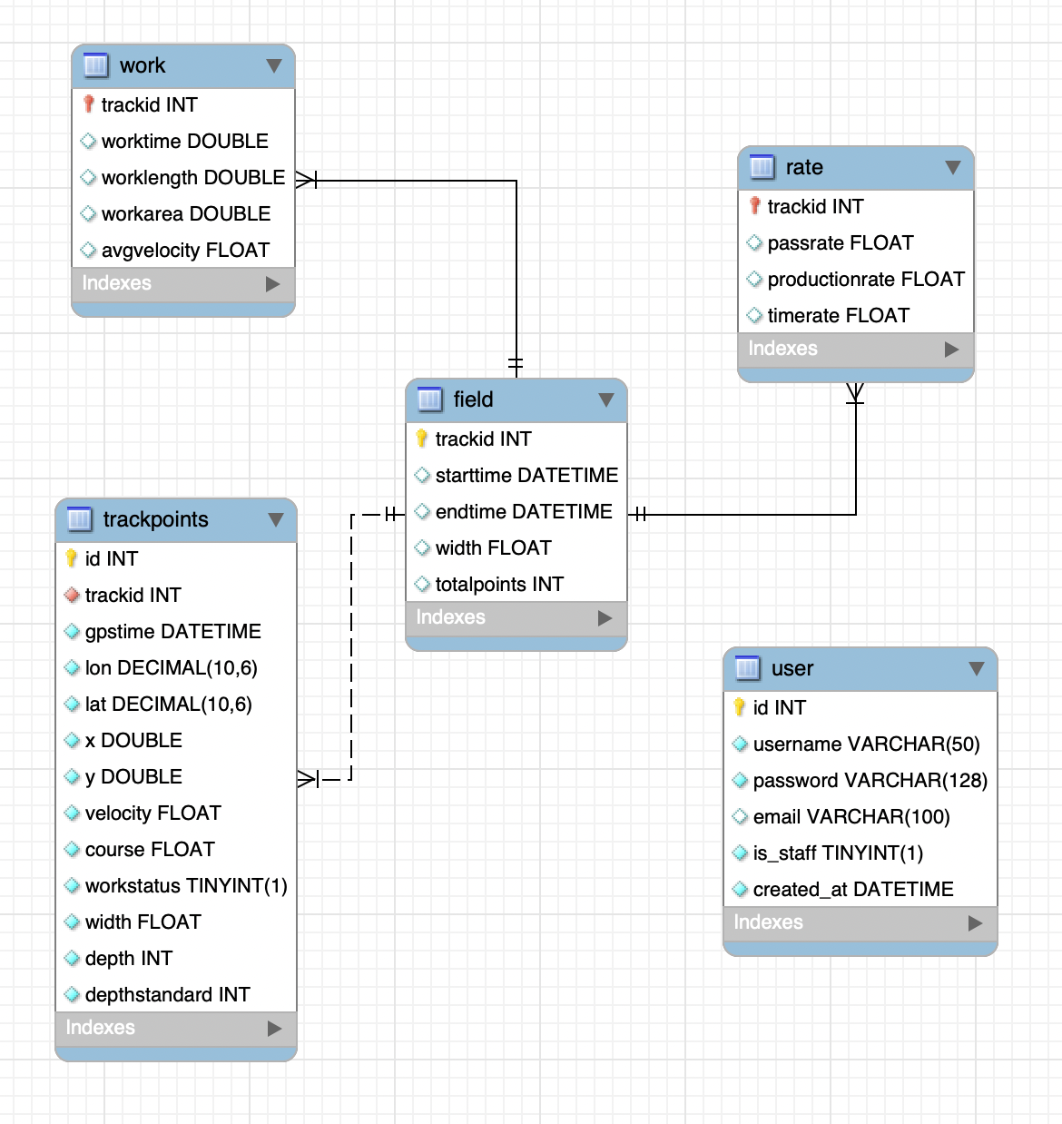
图 4 数据库E-R图

4.2 功能模块设计

4.2.1 用户认证模块
用户认证模块实现注册、登录、修改密码、登出四个功能。注册时用户可选择普通用户或管理员角色，选择管理员角色后系统自动将is_staff字段设为True。登录时需选择角色类型，系统验证账号密码后检查角色是否匹配：若选择管理员登录但账号非管理员则拒绝，若选择用户登录但账号为管理员也拒绝。修改密码需输入旧密码进行验证。登出采用POST方式提交，符合Django 5.0+的安全要求。

4.2.2 地图展示模块
地图展示模块基于Leaflet实现，主要功能包括：（1）底图管理：集成OpenStreetMap矢量地图和Esri遥感影像，支持一键切换；（2）轨迹渲染：通过GeoJSON格式从后端获取轨迹数据，使用Polyline绘制轨迹折线，使用CircleMarker绘制轨迹点，工作状态用绿色标识、未工作用橙色标识；（3）地图控件：提供缩放、全图、测距等控件，测距工具采用自定义实现避免与地图事件冲突；（4）侧边栏：展示地块列表，支持搜索过滤，点击地块自动定位到对应轨迹区域。

4.2.3 轨迹查询模块
轨迹查询模块支持两种查询方式：输入框搜索和下拉列表选择。两种方式互斥联动——选择下拉项时清空输入框，输入文字时重置下拉框。查询结果页面展示统计概览卡片（作业总时长、总行程、作业面积、平均速度）和详细轨迹点数据表格。未查询时显示使用说明和全部地块概览表格。

4.2.4 统计分析模块
统计分析模块计算四个作业量指标：作业总时长（首尾工作时间差）、作业总行程（相邻点Haversine距离之和）、作业面积（轨迹点围成多边形的Shoelace公式面积，转换为亩）、田间平均作业速度（工作状态下的速度均值）。采用Chart.js绘制四种柱状图、一个雷达图和一个饼图进行可视化展示。

4.2.5 数据导入模块
数据导入模块支持CSV格式文件的上传，支持点击上传和拖拽上传两种方式。后端使用Pandas读取CSV文件（GBK编码），解析字段映射到TrackPoint模型，通过bulk_create批量写入数据库（每批500条）。从文件名提取地块编号自动创建Track记录，若地块已存在则先删除旧数据再导入。

4.2.6 用户管理模块
用户管理模块仅管理员可访问，展示所有用户列表，包括用户名、邮箱、角色、注册时间等信息。管理员可删除非当前登录用户，删除操作需二次确认。角色通过Badge标签区分：管理员（深绿色）、普通用户（浅绿色）。

5．系统实现与测试

5.1 系统实现

5.1.1 登录注册界面
登录页面采用全屏深绿渐变背景，配合动态光斑和浮动粒子动画，营造现代科技感。角色切换使用Tab滑动组件，管理员登录时按钮变为红色渐变。输入框采用无边框设计，左侧带图标，聚焦时显示绿色发光边框。整体采用毛玻璃卡片风格。
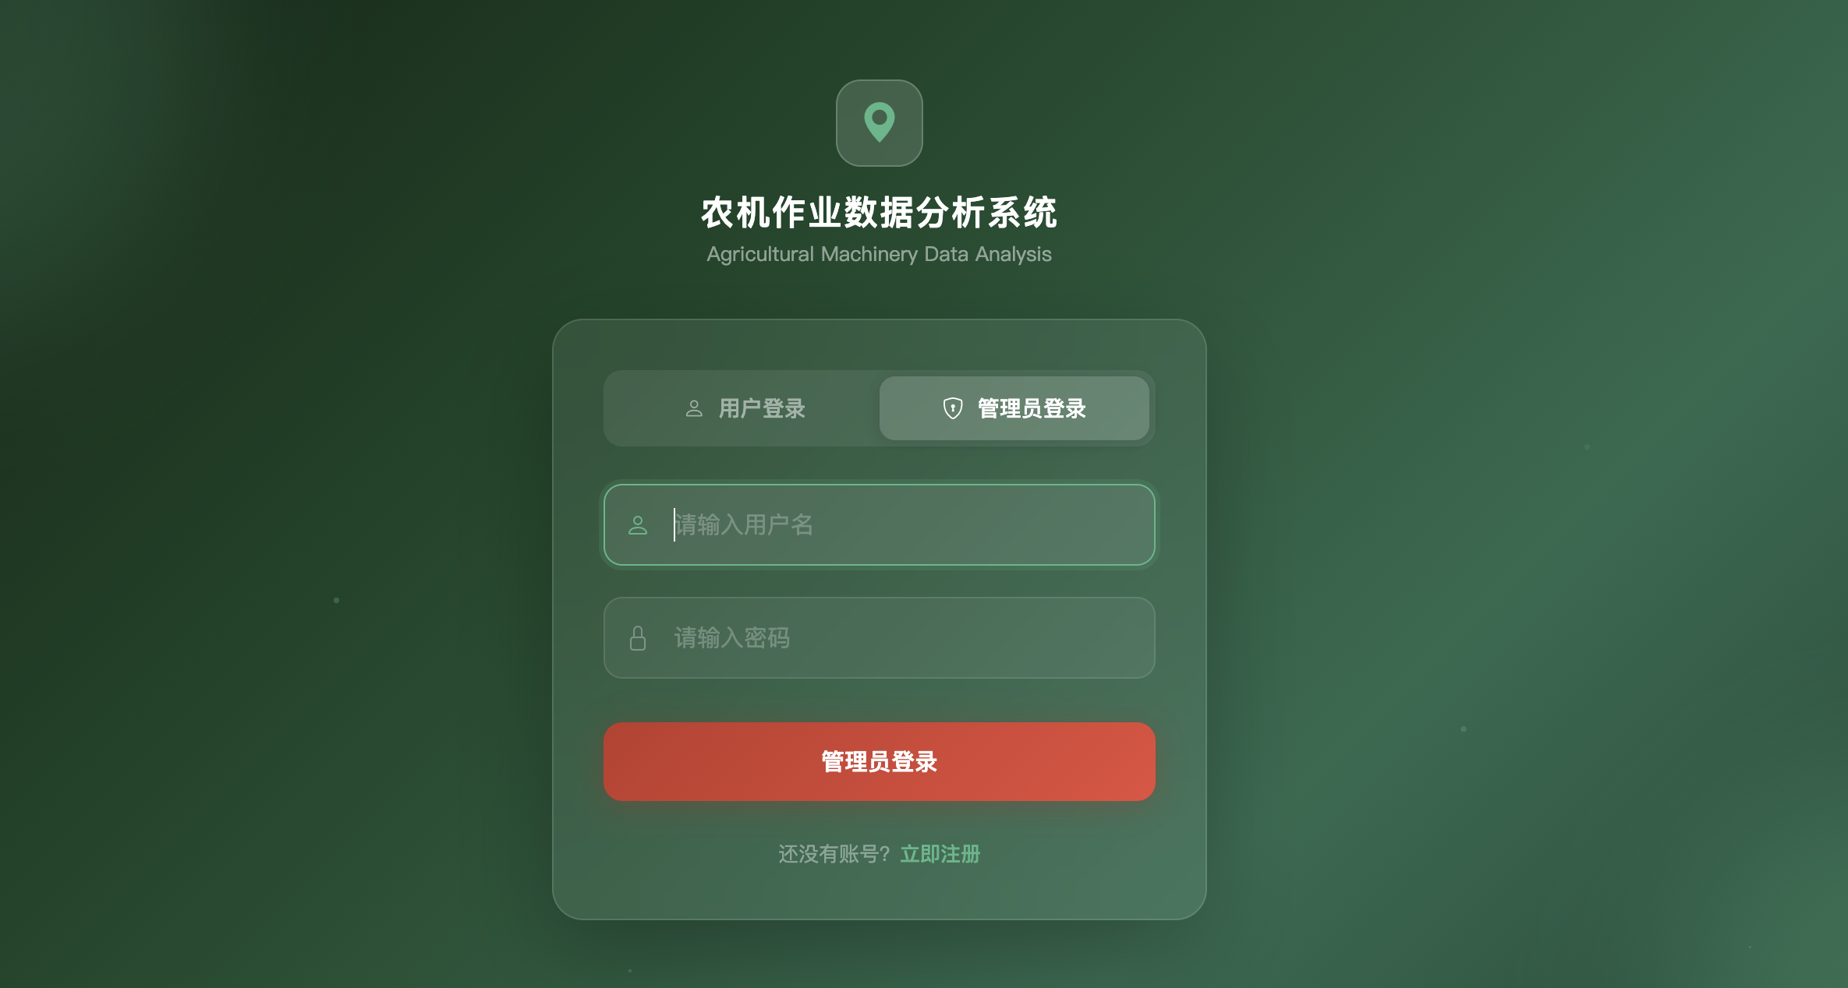
图 5 登录界面截图


图 6 注册界面截图

5.1.2 地图首页
地图首页占据全屏，左侧为可折叠侧边栏，显示地块数量统计和地块列表，支持实时搜索过滤。右上角集成缩放、全图、底图切换、测距等地图控件。轨迹以不同深浅的绿色折线绘制，点击轨迹弹出地块信息弹窗。
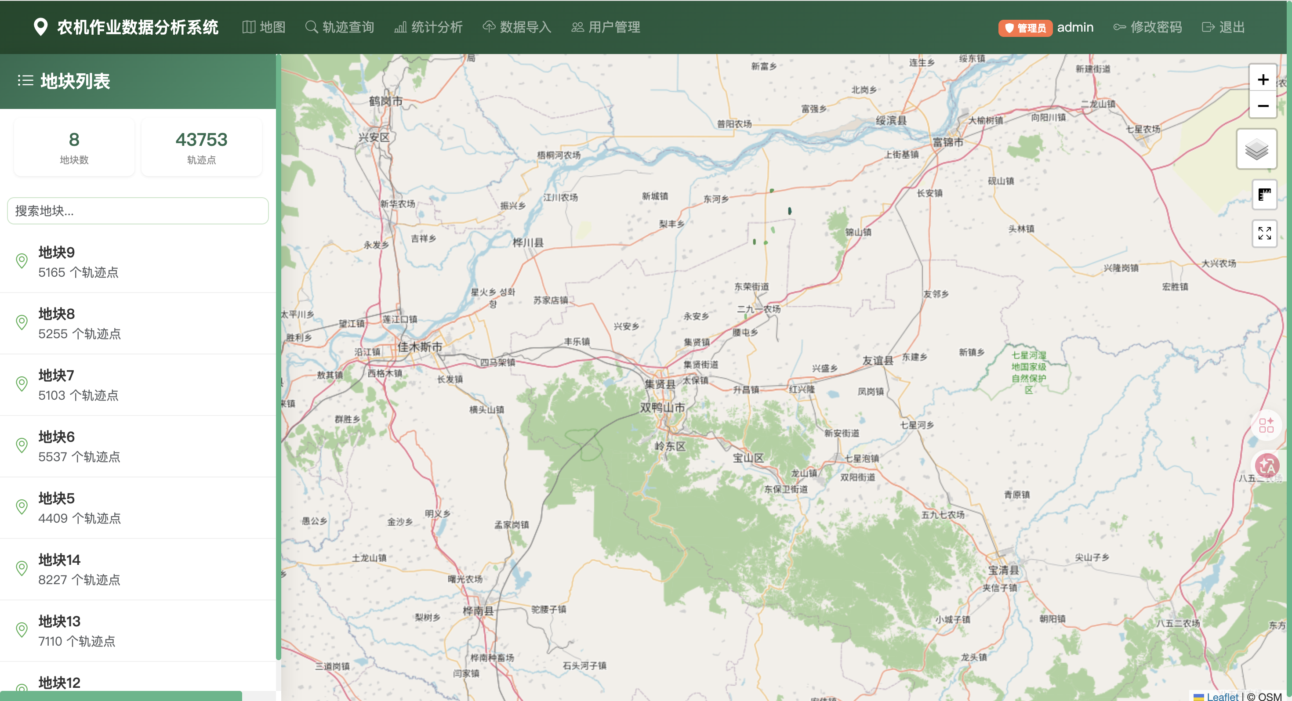
图 7 地图首页截图

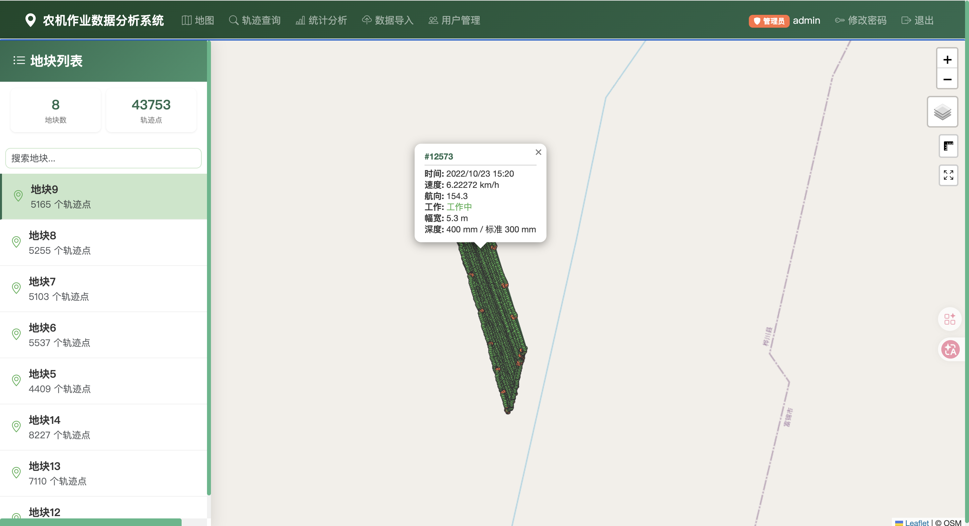
图 8 轨迹详情弹窗截图

5.1.3 轨迹查询页面
轨迹查询页面顶部为搜索区域，支持输入框和下拉列表两种查询方式。查询后显示统计概览卡片和轨迹点数据表格。未查询时展示使用说明和全部地块概览列表，每行提供"查看详情"快捷按钮。
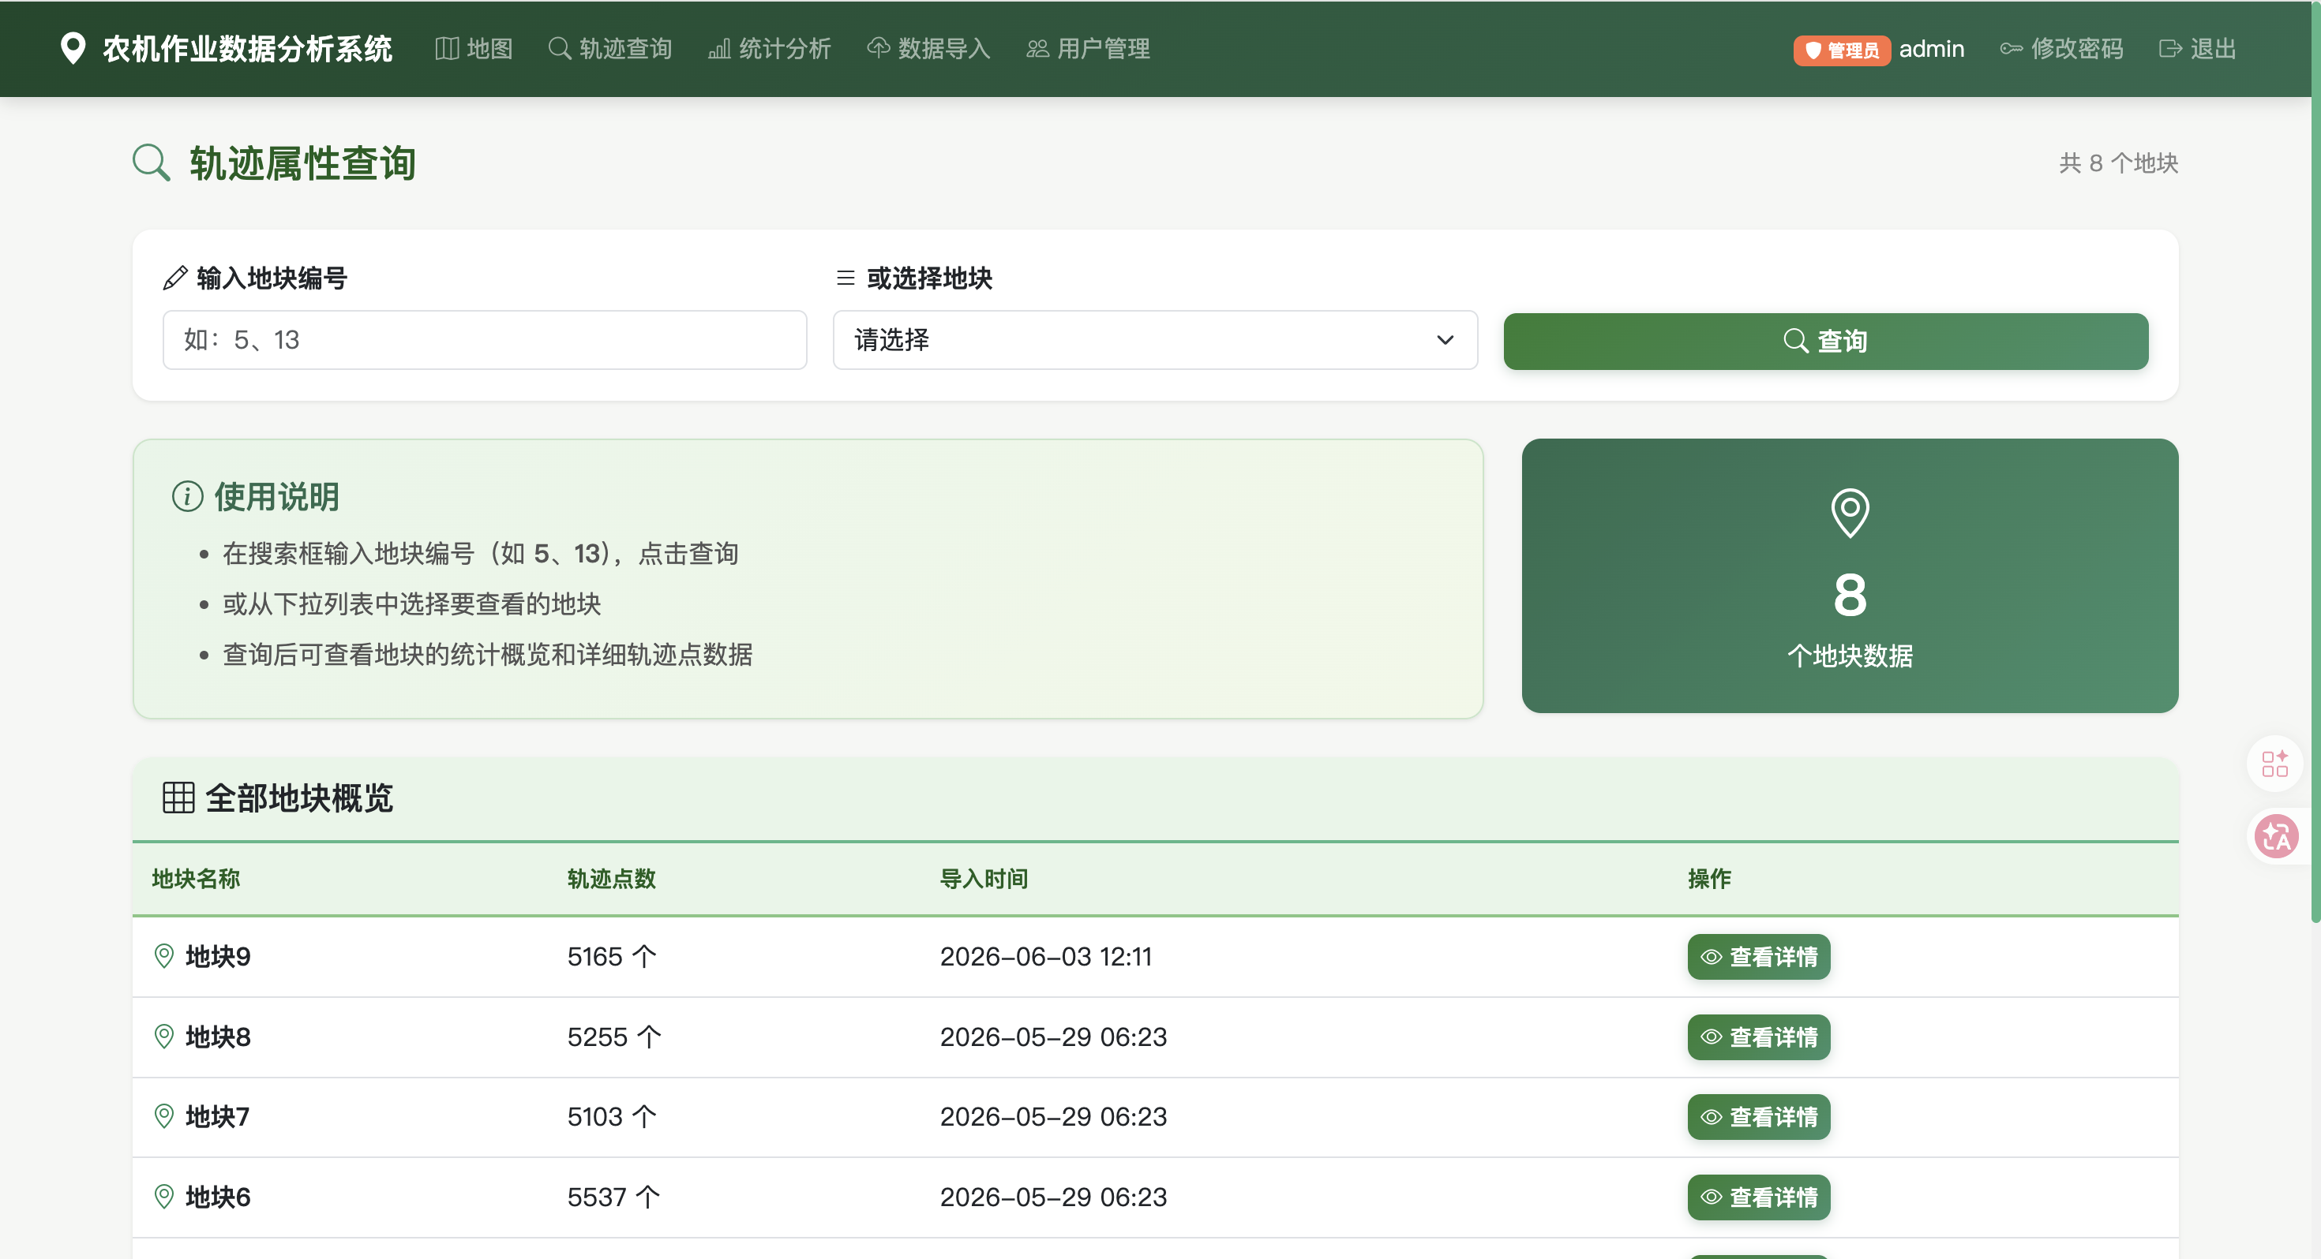
图 9 轨迹查询页面截图

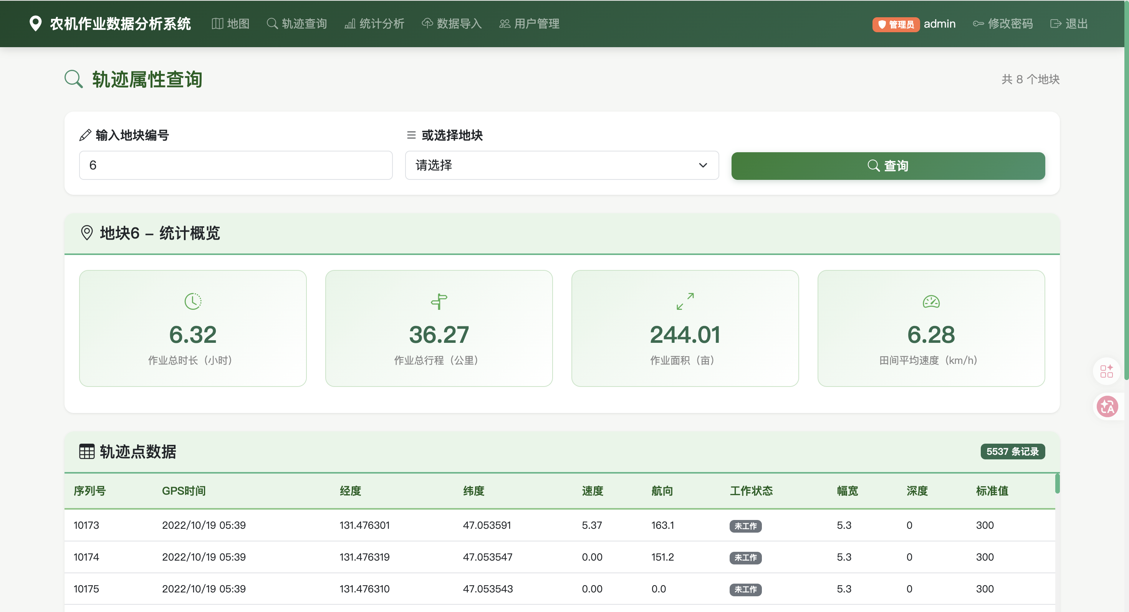
图 10 查询结果页面截图

5.1.4 统计分析页面
统计分析页面顶部显示汇总统计卡片，中部为各地块作业量指标对比表格，下方展示柱状图、雷达图和饼图三种图表。所有图表采用统一绿色色系，雷达图支持多地块综合指标对比，饼图展示面积占比分布。
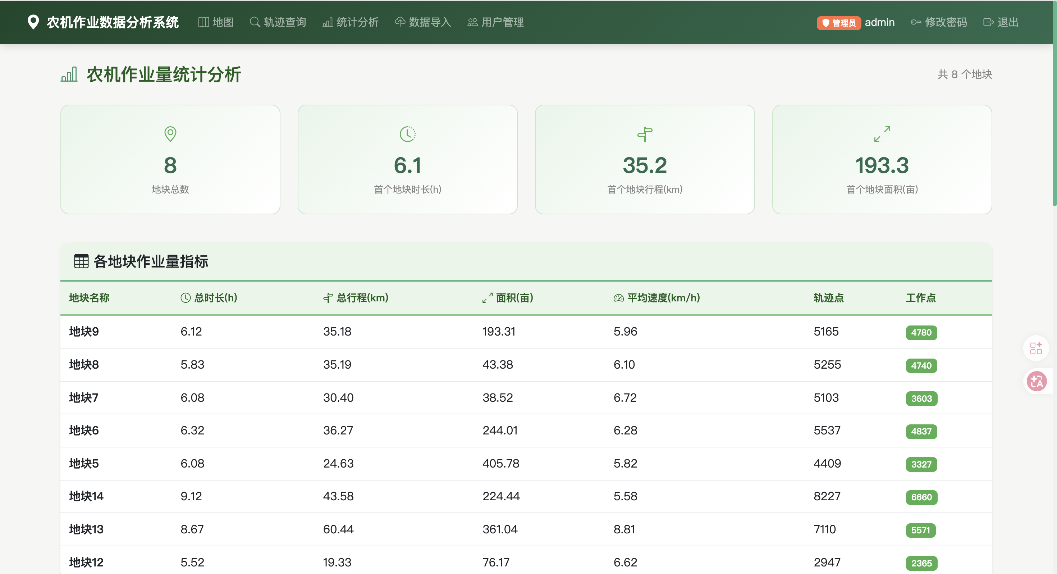
图 11 统计分析页面截图
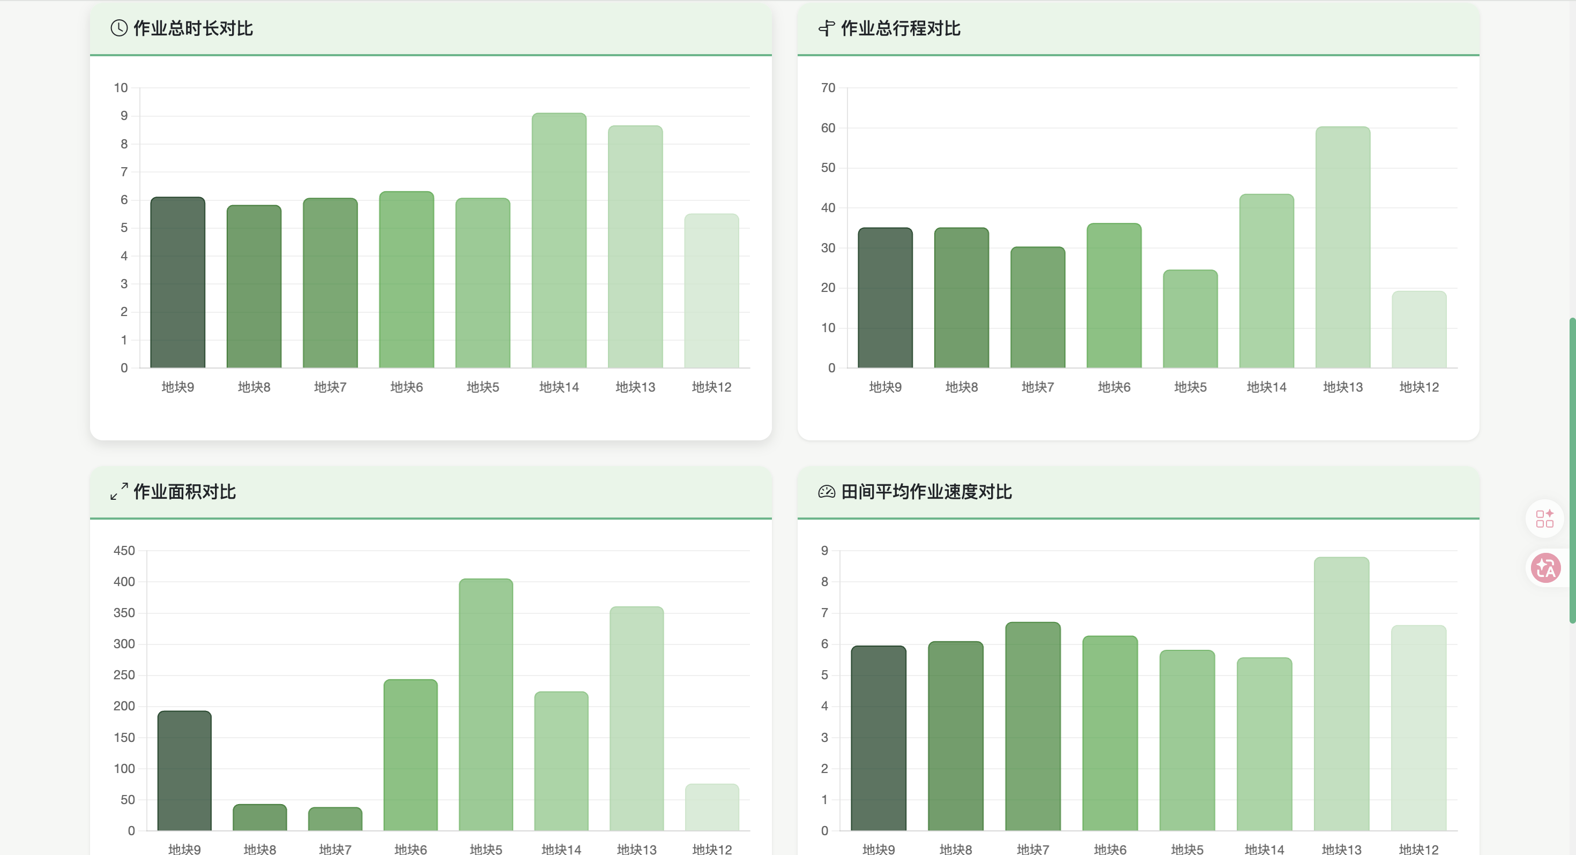
图 12 图表展示截图

5.1.5 数据导入页面
数据导入页面左侧为拖拽上传区域，支持点击选择文件和拖拽文件两种方式，选择文件后显示文件名和大小。右侧为已导入地块列表，每行显示地块图标、名称、轨迹点数和导入时间，提供删除按钮。
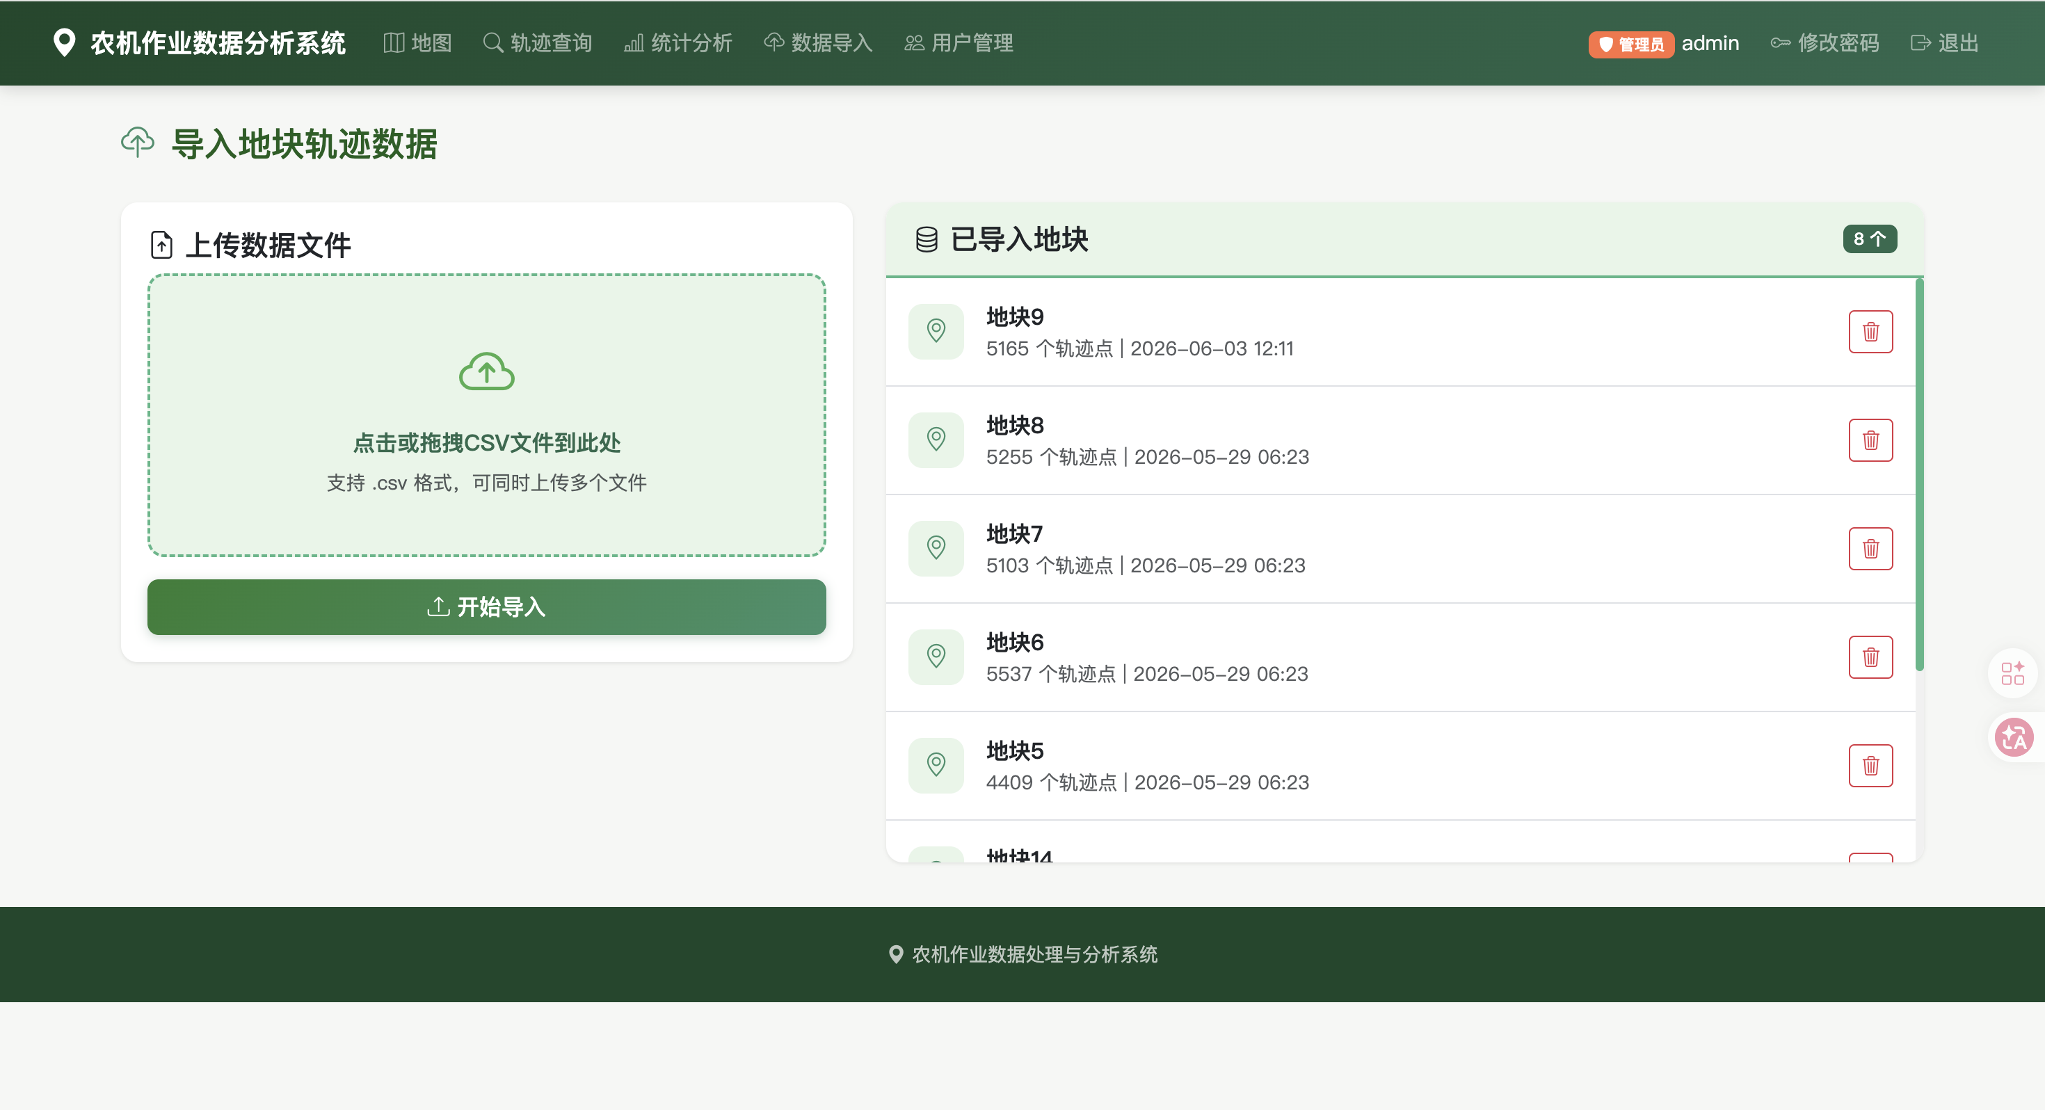
图 13 数据导入页面截图

5.1.6 用户管理页面
用户管理页面展示用户列表表格，包含头像图标、用户名、邮箱、角色标签、注册时间等信息。管理员可对非当前用户执行删除操作。
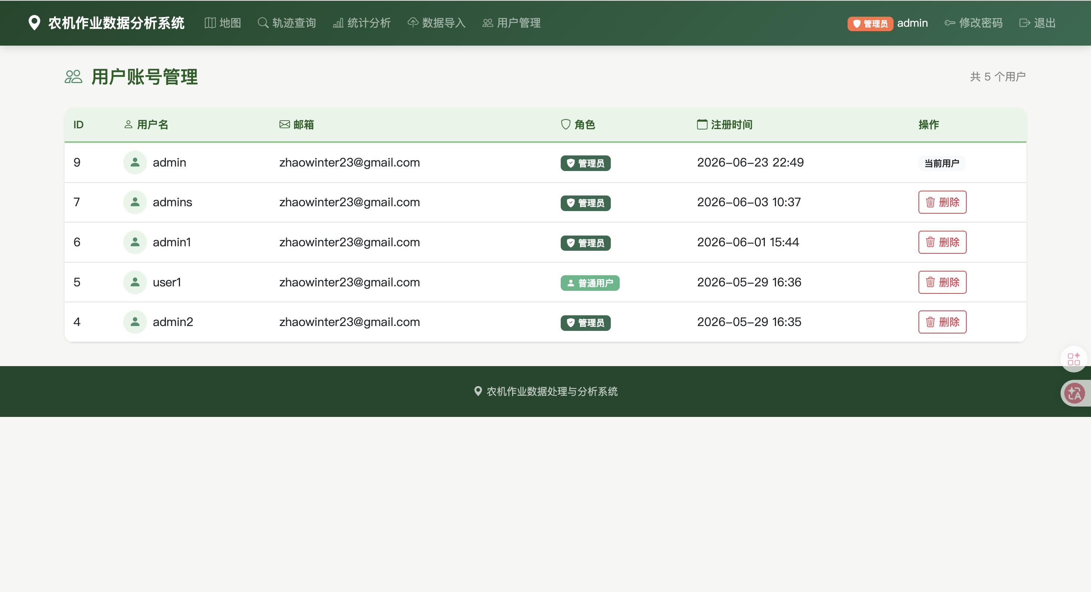
图 14 用户管理页面截图

5.2 系统测试
表 8 系统测试用例及结果
测试编号 | 测试内容 | 测试步骤 | 预期结果 | 实际结果
T-01 | 用户注册 | 填写信息选择角色提交 | 注册成功跳转首页 | 通过
T-02 | 管理员登录验证 | 普通用户选管理员登录 | 提示角色不匹配 | 通过
T-03 | 用户登录验证 | 管理员选用户登录 | 提示角色不匹配 | 通过
T-04 | 地图轨迹加载 | 登录后查看地图 | 显示8个地块轨迹 | 通过
T-05 | 底图切换 | 点击矢量/遥感切换 | 底图正确切换 | 通过
T-06 | 测距功 | 开启测距点击两个点 | 显示距离标注 | 通过
T-07 | 轨迹查询 | 输入地块编号查询 | 显示属性数据表格 | 通过
T-08 | 统计分析 | 访问统计分析页面 | 显示指标和图表 | 通过
T-09 | CSV数据导入 | 上传CSV文件 | 数据成功导入数据库 | 通过
T-10 | 删除地块 | 点击删除按钮确认 | 地块从数据库删除 | 通过
T-11 | 修改密码 | 输入旧密码和新密码 | 密码修改成功 | 通过
T-12 | 退出登录 | 点击退出按钮 | 跳转到登录页 | 通过
经过全面测试，系统各项功能均能正常运行，满足需求分析中提出的所有功能要求和性能要求。

6．总结与展望
本项目完成了农机作业数据处理与分析软件的设计与开发，实现了用户认证、地图轨迹展示、轨迹属性查询、数据导入管理、作业量统计分析等全部功能。系统采用Django+Leaflet+Chart.js技术栈，实现了从数据导入、存储、查询到可视化分析的全流程处理，能够满足农机作业监管服务系统对轨迹数据的管理与分析需求。
在开发过程中，有以下几点心得体会：
- 合理的数据库设计是系统高效运行的基础，field、trackpoints、work和rate四表通过trackid外键关联的设计使得数据查询和删除操作简单高效；
- Leaflet地图组件功能强大且易于集成，自定义测距工具的实现对理解地图事件机制有较大帮助；
- Django框架的MTV模式和ORM机制大幅提高了开发效率，内置的用户认证系统减少了重复开发工作。
本系统目前仍存在一些不足之处：
- 统计分析模块目前仅实现了作业量指标统计，未来可增加作业效率指标如达标率、生产率、时间利用率的统计功能；
- 地图上的轨迹点数量较多时渲染性能有待优化，可考虑使用WebGL或点聚合技术；
- 目前使用SQLite数据库，若数据量增大或需要多用户并发写入，应迁移至MySQL或PostgreSQL；
- 前端可进一步优化为前后端分离架构，提升用户体验和系统可维护性。
参考文献：
[1] 曹如月，李世超，魏爽，等. 基于 Web-GIS 的多农机协同作业远程监控平台设计 [J]. 农业机械学报，2017, 48(S1): 52-57.[2] 刘碧贞，黄华，祝诗平，等. 基于北斗/GPS 的谷物收割机作业综合管理系统 [J]. 农业工程学报，2015, 31(10): 204-210.[3] 陈瑛，吴才聪. 基于半监督学习的农机田-路轨迹分割方法 [J]. 农业工程学报，2024, 40(20): 138-146.[4] 刘振宇，梁建平. 基于 BDS 的农机精确调度和高效作业平台设计与应用 [J]. 中国农机化学报，2018, 39(10): 97-102.[5] 李继领. 基于 GIS 的智能农机综合监管服务平台设计与实现 [J]. 信息与电脑，2022, 34(19): 146-149.[6] 陈华. 北京市农机大数据平台建设与应用 [J]. 农业工程，2023, 13(10): 32-36.[7] 李水晶，曹露，闫思梦，等. 农机机组运动状态识别及作业参数计算方法研究 [J]. 农机化研究，2024(5): 160-166.[8] WANG Y, NOGUCHI N. Development of a following agricultural machinery automatic navigation system [J]. Computers and Electronics in Agriculture, 2019, 158: 335-344.[9] LI M, HAN Z, ZHANG M. Discovering spatiotemporal characteristics of trans-regional harvesting using GNSS trajectory big data [J]. Computers and Electronics in Agriculture, 2023, 208: 108003.[10] ZHANG Y, LIU X, WU H. Design and test of intelligent farm machinery operation control platform for unmanned farms [J]. Agronomy, 2024, 14(4): 804.[11] 郭明强. WebGIS 之 Leaflet 全面解析 [M]. 北京：电子工业出版社，2021.[12] 赵春江. 农业大数据理论与实践 [M]. 北京：科学出版社，2020.

